Taller CBAP Preparación para el Examen de Certificación Profesional de Análisis de Negocios (Certified Business Analysis Professional , CBAP ®) es un reconocimiento a expertos en identificar las necesidades de negocio de las empresas con el fin de determinar sus soluciones, como conocer más beneficios de la Certificación del IIBA.

Introducción Cursos y Certificaciones Business Analysis

BABOK Guide: Enterprise Business Analysis
En abril de 2015 el International Institute of Business Analysis (IIBA®) publicó la tercera edición de A Guide to the Business Analysis Body of Knowledge (BABOK® Guide), el principal cuerpo de conocimiento en Análisis de Negocios. BABOK® Guide v3 describe los conocimientos, técnicas y habilidades que debe poseer un buen Business Analyst, y se alinea con otros métodos y estándares como CMMI, COBIT®, TOGAF® o SAFe®. La Guía del BABOK® define Business Analysis como “la práctica de permitir el cambio en una empresa definiendo necesidades y recomendando soluciones que entreguen valor a las partes interesadas”. Asimismo, especifica que la forma de poner en práctica la función del Business Analysis, dependerá del contexto organizacional en el que se realice.
BABOK® se estructura en:
- Conceptos Clave para el Análisis de Negocios: dónde se define la terminología propia del Business Analytics, que serán la base de su práctica.
- Áreas de Conocimiento: son el contenido central de la Guía BABOK® y contienen todas las tareas a realizar para llevar a cabo el Business Analytics.
- Competencias Subyacentes: describe los comportamientos, características, conocimientos y cualidades personales que ayudan a que los Business analysts sean eficaces en su trabajo.
- Técnicas: dónde se describe 50 de las técnicas más utilizadas por los Business Analysts.
- Perspectivas: dónde se identifican 5 visiones o funciones distintas del Business Analytics.
Dentro de los Conceptos Clave para el Análisis de Negocios, en la última versión del BABOK, el IIBA introduce un nuevo modelo, el BACCM, que agrupa seis conceptos que deben tener un significado común para todos los analistas de negocio: Cambio, Necesidad, Solución, Interesado, Valor y Contexto. Este modelo pretende dotar de una terminología común que sea aplicable en cualquier tipo de organización, proyecto o perspectiva relativa al análisis de negocios.

Guía del BABOK
Las seis áreas de conocimiento de la tercera edición de la Guía del BABOK son:
1. Planificación y monitorización de Business Analysis
2. Obtención y Colaboración
3. Gestión del Ciclo de Vida de Requisitos
4. Análisis de Estrategia
5. Análisis de Requisitos y Definición de Diseño
6. Evaluación de Solución
Estas áreas de conocimiento permiten avanzar desde la identificación de las necesidades de negocio, a la recomendación y puesta en marcha de soluciones y la obtención del valor esperado. El trabajo a realizar en cada una de ellas dependerá del nivel de cambio a realizar, de los interesados y del contexto en el que se realice.
Asimismo, en función del contexto, podremos aplicar una perspectiva u otra para realizar el Business Analysis. Cada perspectiva describe disciplinas especializadas, en función del tipo de trabajo de análisis a realizar. En la Guía del BABOK se presentan y describen las siguientes perspectivas:
1. Agile
2. Business Intelligence
3. Business Process Management
4. Information Technology
5. Business Architecture
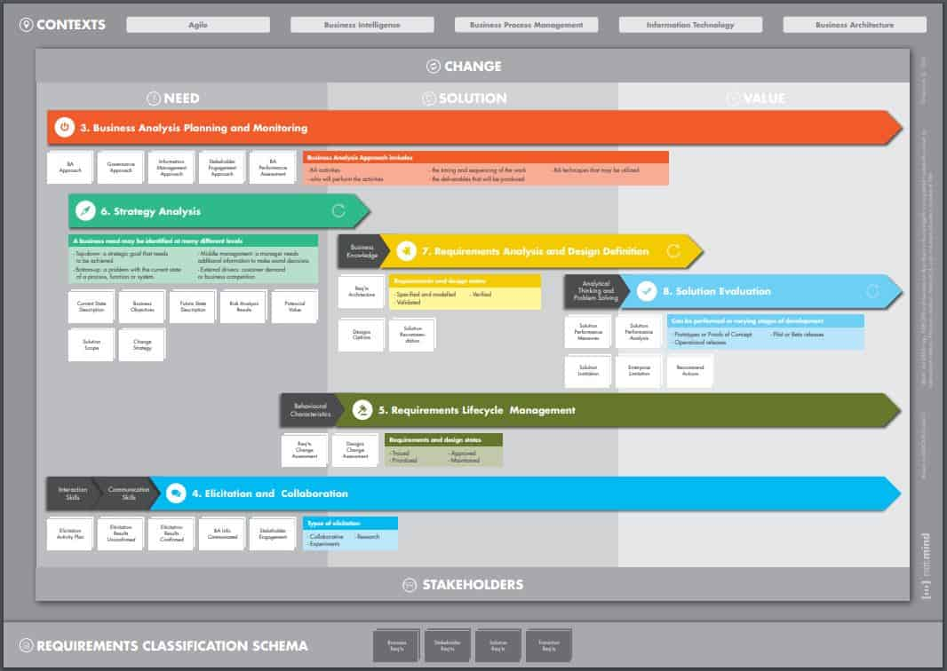

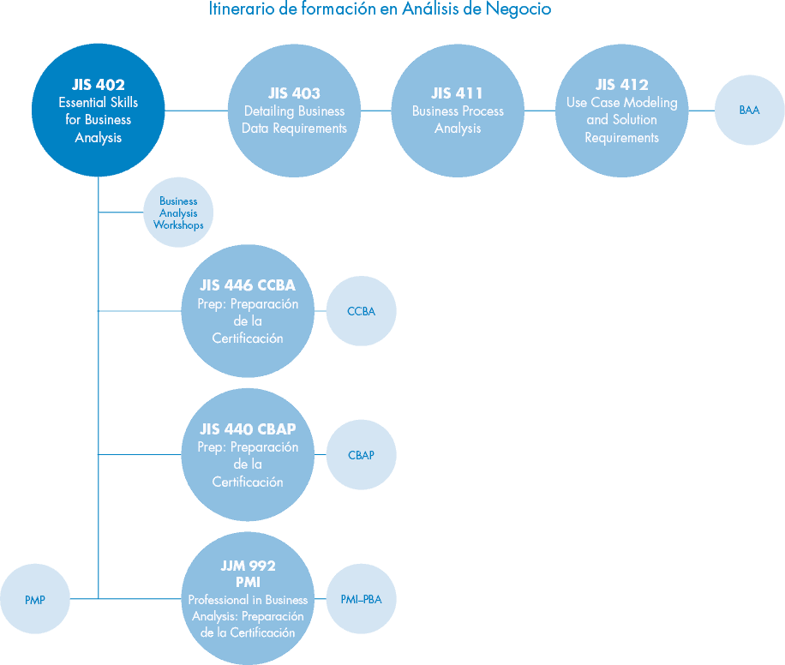

Descarga la infografía aquí

